Январь –февраль 2023 г.
Никакое хорошее дело нельзя
хорошо сделать, если неизвестно,
чего хотят достигнуть
А. Макаренко

Сегодня в номере:
- Орлята России 2-4
2. Пульс времени 5-6
3. Горжусь и помню 6-8
4. События 9-11
5. Даты 12-13
6. Сегодня и вчера 13-15
7. Лента событий 16
8. Наши
именинники 20
РАДУГА
Государственное казенное общеобразовательное учреждение Ростовской области «Пролетарская специальная школа-интернат»
(ГКОУ РО Пролетарская школа-интернат)
Разукрасилась зима:
На уборе бахрома
Из прозрачных льдинок,
Звездочек-снежинок.
Вся в алмазах, жемчугах,
В разноцветных огоньках,
Льет вокруг сиянье,
Шепчет заклинанье:
— Лягте, мягкие снега,
На леса и на луга,
Тропы застелите,
Ветви опушите!
М. Пожарова

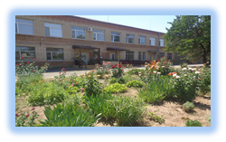
«ОРЛЯТА РОССИИ» ИНФОРМИРУЮТ»
«Действуй с добротой,
но не ожидай благодарности».
Конфуций.
23 января в 4 классе в рамках реализации программы "Орлята России" прошло первое занятие трека "Орленок-Доброволец" по теме: «От слова к делу».
Символ трека - круг добра.
Открытая ладонь каждого ребенка - это рука помощи, готовая поддержать и совершить доброе дело. Детские ладони объединяются в единый круг, где каждый поддерживает друг друга, готов оказать помощь. Таким образом, детский коллектив сплачивается единым кругом Орлятских добрых дел. Первое занятие "От слова к делу" ребята прошли с большим энтузиазмом. Они отгадывали тематические загадки, смотрели мультфильмы, танцевали и выполняли индивидуальные и групповые задания. Орлята познакомились с понятием "добро и добрые дела". Вместе с учениками мы создали банк добрых дел и на ладошках написали добрые дела, которые каждый из нас смог бы выполнить.
На последующих занятиях ребята месте с наставником Войновой И.П. обсуждали, почему люди помогают друг другу, кто такие волонтеры и как им стать. Ответить на эти вопросы им помог мультфильм "Рука помощи". Разобравшись с новыми словами ДОБРОВОЛЕЦ и ВОЛОНТЁР, ребята вместе с педагогом взялись за обсуждение вопроса: «А какие добрые дела делаем мы дома, в школе, на улице?»
Также ребята рассматривали картинки, на которых были изображены "добрые дела", после чего каждый задумался стать волонтером.
Это занятие позволило расширить кругозор и знания обучающихся, а также способствовало развитию творческих способностей.
В конце месяца в 4 классе завершился очередной трек по программе Орлята России «Орленок Доброволец»- это один из самых добрых треков программы "Орлята России", направленный на воспитание в детях любви к труду, взаимопомощи родным и близким людям и формирование добровольческих качеств. Прежде всего ребята поняли, что добрые дела делаются безвозмездно, а быть добрым человеком - значит иметь большое сердце. Ребята составили свой собственный круг добра, символом которого является
ладошка. После занятий ребята поспешили реализовывать добрые дела.
Всего в трек вошли 5 занятий, на каждом из которых ребята для себя почерпнули много полезной и нужной информации.
Очередной трек программы Орлята России "Орленок Доброволец" раскрыл потенциал и способности ребят четвертого класса, сделал ребят ещё более дружными и отзывчивыми друг к другу!
Наш фотоотчет:
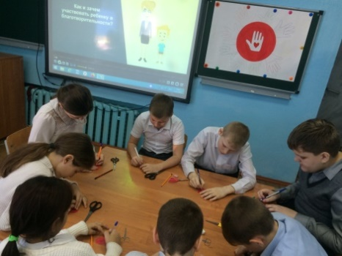
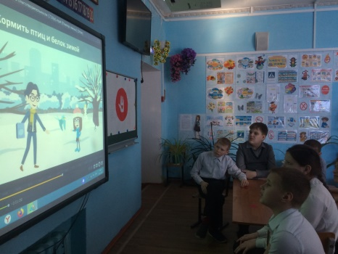
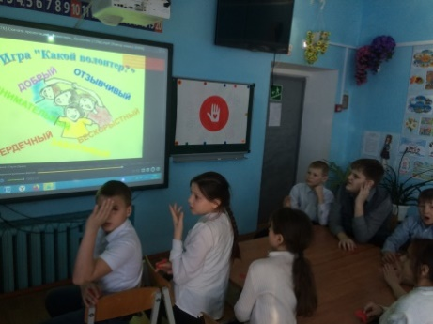
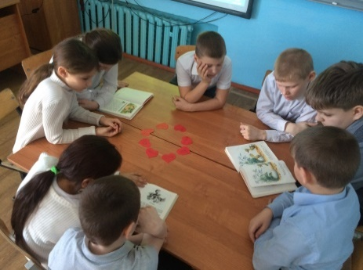
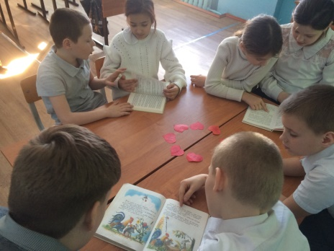
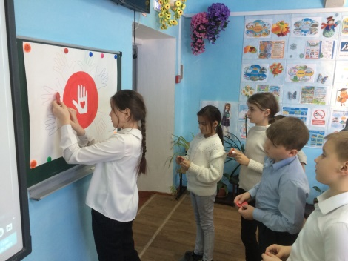

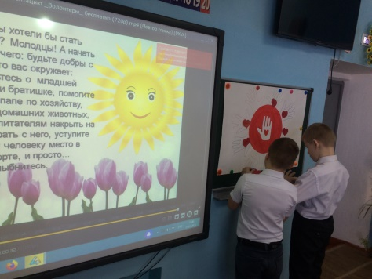

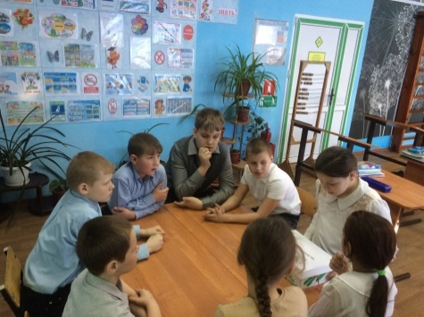

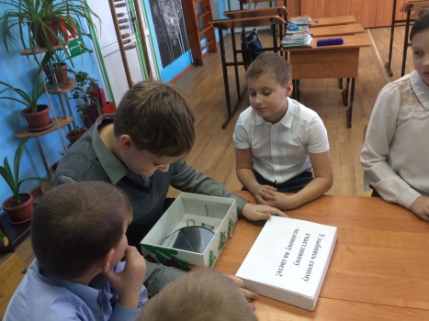

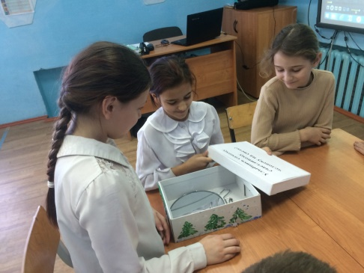

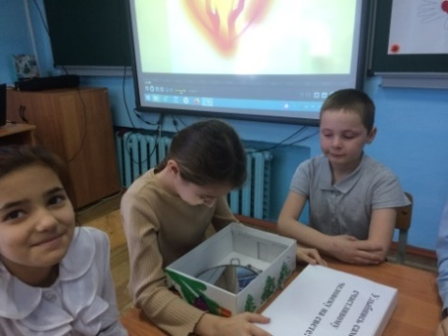
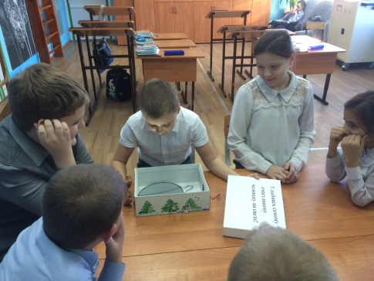

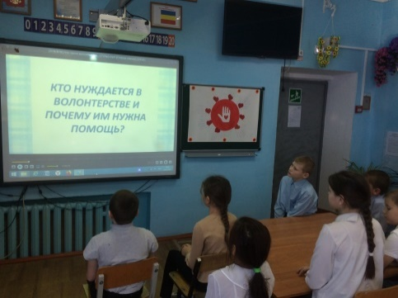
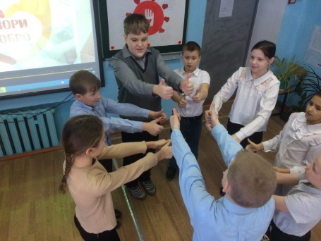
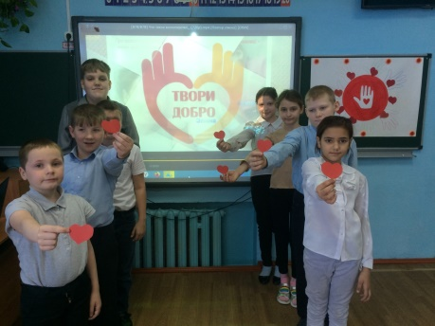
Председатель первичного отделения РДДМ Пролетарской школы-интерната старшая вожатая И.П. Войнова.

ПУЛЬС ВРЕМЕНИ.

Подача заявления на открытие первичного отделения РДДМ.

Планета крутится, и время мчится ввысь,
У всех народов есть свои герои,
Их судьбы на Земле переплелись,
У них своя, одна на всех, история!
В своей стране девчонки и мальчишки
Гордятся памятью, живут одной мечтой,
Великие они читают книжки,
Чтоб новый след оставить за собой.
17 января 2023г.
Пролетарская школа-интернат подала заявления на открытие первичного отделения Российского движения детей и молодёжи «Движение первых». Российское Движение Детей и молодёжи (РДДМ) – это единое движение, в котором множество возможностей для самореализации каждого ребёнка, для воплощения своих самых смелых идей и инициатив в жизнь. Это прекрасная стартовая площадка для настоящих лидеров, личностей, способных взять ответственность не только за себя, но и за всё окружение, за общество в целом.
Только в команде можно реализовать свои замыслы, найти настоящих друзей, ощутить радость совместной победы. Ценности Движения очень близки ребятам нашей школы, поэтому мы и приняли решение о создании первичного отделения «Движение первых».

Объединяет всех детей одно движенье,
Там вы равны, все школьники страны!
Ваши дела важны и нет сомненья,
Вы поколением героев стать должны!
Российское движение вперед!
Быть первыми и нужными старайтесь,
Ждут новые дела нас, новый год,
Все школьники страны, объединяйтесь!
В нашей школе-интернате начался первый этап по созданию РДДМ, идет оформление документов и заявлений.
21.02.2023 год
В школе-интернате прошла торжественная линейка, посвященная открытию ячейки РДДМ «Движения Первых». Наше образовательное учреждение присоединилось к марафону торжественных церемоний открытия первичных отделений движения.

Мы стали частью общероссийского общественно-государственного движения детей и молодежи, которое, мы надеемся, сплотит и даст ребятам нашей школы-интерната огромную поддержку. В Движении каждый найдет для себя полезное и интересное дело, поможет раскрыть свой потенциал в многогранной палитре возможностей.
21 февраля все ученики приняли активное участие в общешкольном концерте «Родины Защитники» посвященной 23 февраля.

Первый шаг на пути открытия больших возможностей сделан. Мы объединились ВМЕСТЕ со своими друзьями, классом, семьёй и учителями-наставниками в самую масштабную команду – команду Российского движения детей и молодёжи!
Старшая вожатая школы-интерната
И. П. Войнова
ГОРЖУСЬ И ПОМНЮ.
Мы этой памяти верны.
Я праздную твоё освобожденье,
Иду по городу и будто день рожденья сегодня отмечаю я.
Я праздную твоё освобожденье,
Родная Пролетарская земля!

В январе в нашей школе-интернате стартует блок мероприятий оборонно-массовой и военно-патриотической работы. Идёт активная подготовка к главному празднику всех Россиян – Дню Победы. И это правильно. Мир сохранить на земле можно тогда, когда жива память о прежних ужасах ВОВ!
Война от моря и до моря,
Четыре года кровь лилась,
Телега жизни с грузом горя
Судьбой военною звалась…
В этом году исполнилось 80 лет со дня освобождения нашего любимого города Пролетарска и его района от немецко-фашистских захватчиков.
Всё дальше и дальше в историю уходят героические и грозные годы
Великой Отечественной войны. Отдавать дань уважения ныне живущих и чтить память погибших важно для всех нас, а особенно для молодого поколения.
Традиционно в этот торжественный день – 19 января обучающиеся, воспитанники старших классов нашей школы – интерната возложили венок Памяти к мемориалу расстрелянных в годы войны мирных жителей нашего города и склонили головы в скорбной минуте молчания…
Более семи десятилетий отделяют нас от этого дня. Путь к нему был долог и труден. Это боль и горечь утрат, это радость больших и малых побед. Кто скажет, каким стал бы земной шар, если бы неволя и сила советского народа? Не только люди, но и земля не в состоянии забыть прошлое!

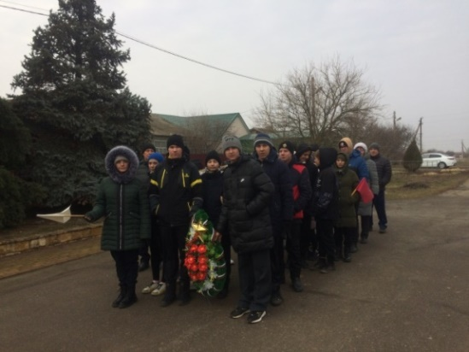

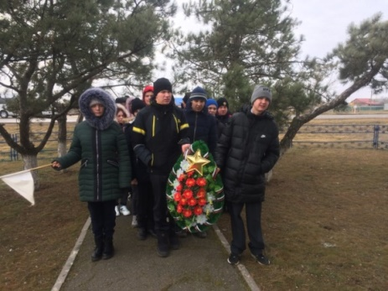

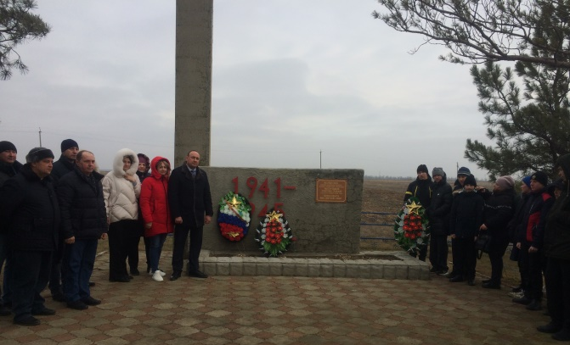

В этот день ученики нашей школы-интерната присутствовали на митинге, посвященном дате освобождения г. Пролетарска от немецко-фашистских захватчиков, организованный работниками районного ДК.

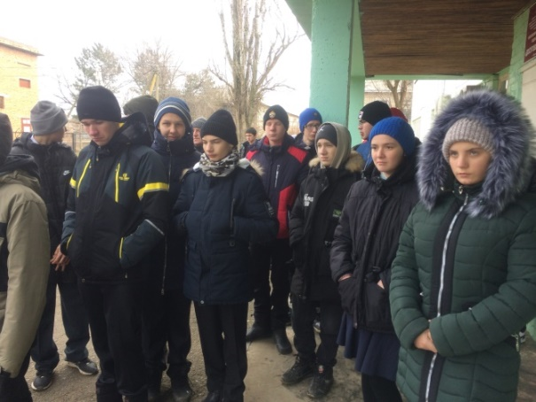
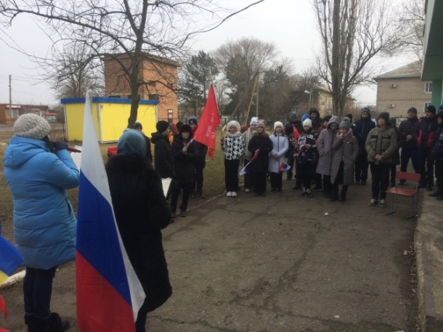
В песнях, которые звучали в этот день, были и любовь, и гордость за великий народ, который одержал нелёгкую победу! И скорбь о тех, кому не суждено было вернуться с кровавых фронтов самой страшной войны двадцатого века. Все присутствующие: взрослые и дети внимательно вслушивались в слова ведущих о тяжелых днях, которые пришлось пережить жителям в осаждённом немцами районе, какой ценой досталось солдатам освобождение нашего города!
В здании Досугового центра ребятами и педагогами Пролетарской музыкальной школы был дан концерт, на котором трогательно и проникновенно звучала музыка и песни военных лет. Вот таким разнообразным останется в памяти этот день для учеников нашей школы-интерната!
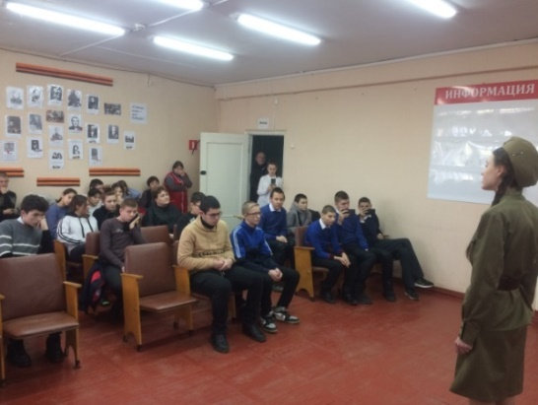
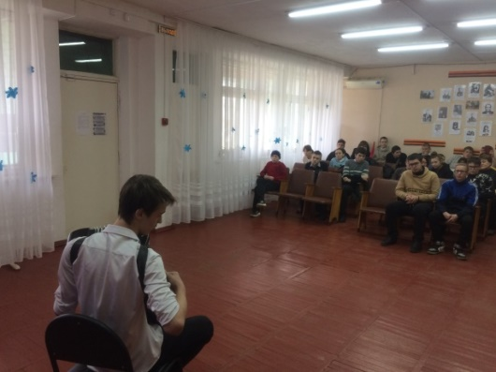
Город наш на карте обозначен не всегда, но для нас он, так или иначе, с дества дорог, с юных лет знаком.
Пролетарск! Сколько мук и горя ты перенёс за дни тревог… И пусть всё дальше и дальше отодвигает время суровые годы войны, оно не сотрёт в памяти пролетарцев ни перенесённых испытаний, ни горечи потерь!
Должны ли мы забыть войну,
Забыть бои, забыть победы,
Забыть атаку и пальбу,
Пожары, голод, страх и беды?
Предать забвенью имена
Погибших рядовых героев? Нет!
Память – бесконечный свет
И озаряются его лучами
События прошедших лет
И труд, и радость, и печали.
Старшая вожатая школы-интерната
И.П. Войнова.
СОБЫИЯ И ФАКТЫ.
«Никто не забыт, и ничто не забыто.
Не вычеркнет память героев имён…»
Великая Отечественная война – одна из печальных, но в тоже время, знаменательных страниц в истории нашей страны.
Подвиг народа в минувшей войне – это подвиг воинов армии и флота, подвиг тружеников тыла. Каждый прилагал максимум усилий для того, чтобы мы- дети, внуки, правнуки - жили мирно и счастливо, не видя ужасов войны. Этих людей мы по праву считаем героями.
Об этом и многом другом нам рассказывают мероприятия, которые проводятся ежегодно в ГКОУ РО Пролетарской школе-интернате в рамках декады Воинской славы «Вехи памяти и Славы».
18 января учащиеся 1 класса ГКОУ РО Пролетарской школы-интернат, приняли участие в линейке, посвященной открытию декады «Вехи памяти и славы».

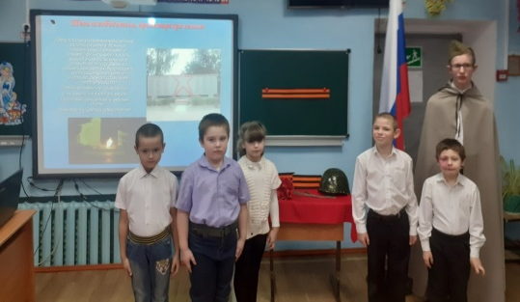
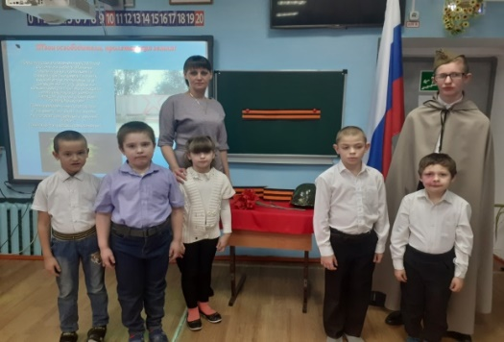
19 января учащиеся посетили
школьную библиотечную выставку
«Книжная память – мгновения
войны». Классный руководитель
Степанцова Ольга Владимировна познакомила детей с художественными произведениями о Великой Отечественной войне. Художественные произведения о войне хранят мысли и чувства сражавшихся за мирную жизнь людей – взрослых и детей. Вместе с ними мы проходим трудности и лишения войны, грустим о погибших, совершаем подвиги и мечтаем о мирном времени. Книги о ВОВ были актуальны и интересны во все времена, потому что в них отражается реальность событий
прошлых лет. В них также отражается духовное продолжение реальных событий – выступают как хранители памяти поколений.
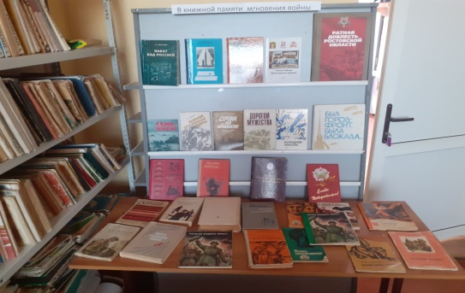
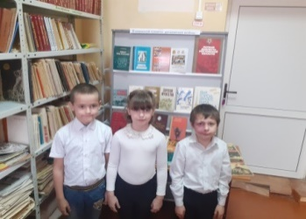
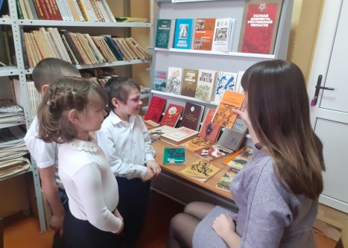
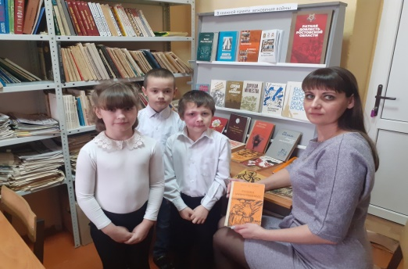
20 января – это особый день в жизни всех, кто живёт в г. Пролетарске. Он отмечен особым событием в истории нашей Малой Родины. В этот день в 1943 году солдаты Советской армии освободили ст. Пролетарскую от немецко-фашистских захватчиков. Этой знаменательной 80-летней годовщине был посвящён классный час «Твои освободители, Пролетарская земля». Классный руководитель Степанцова Ольга Владимировна познакомила учащихся с историей г. Пролетарска, с его героями, с известными памятниками.
Память времени не подвластна.
И не вьюги, ни бури, ни ветры
Не погасят священный и вечный
Наших дум и сердец преклоненье!

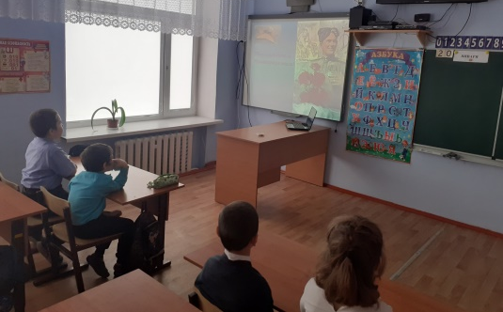
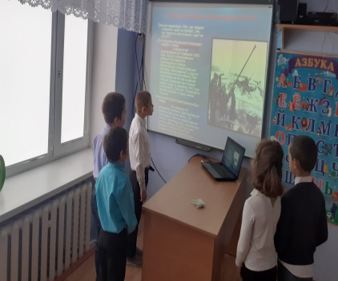
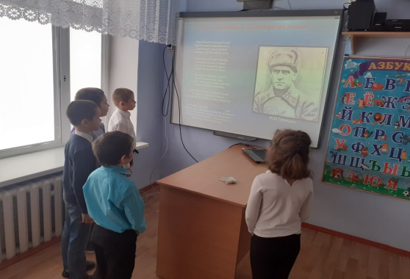
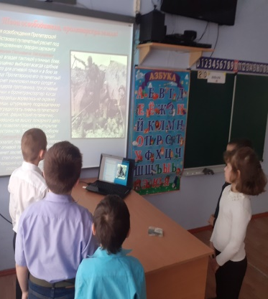
Патриотическое воспитание посредством школьных музеев имеет огромное значение в становлении личности, является эффективным методом совершенствования образовательной среды. Знание истории своего края, своей страны развивает не только чувство патриотизма, но и гордость за свою Родину. В целях формирования у младших школьников гражданско-патриотических чувств, уважение к героическому прошлому своего народа- 26 января учащиеся 1 класса посетили музей в МБОУ СОШ № 6 «Комната боевой славы»
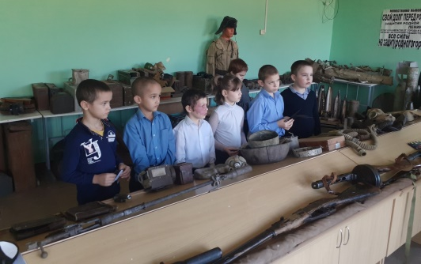
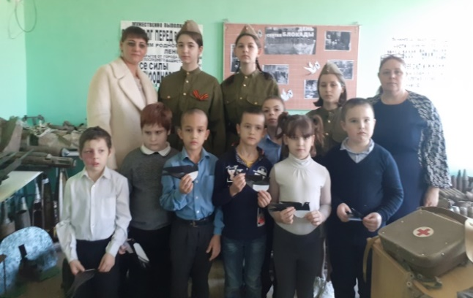
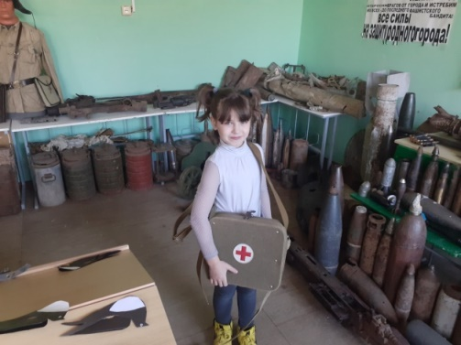
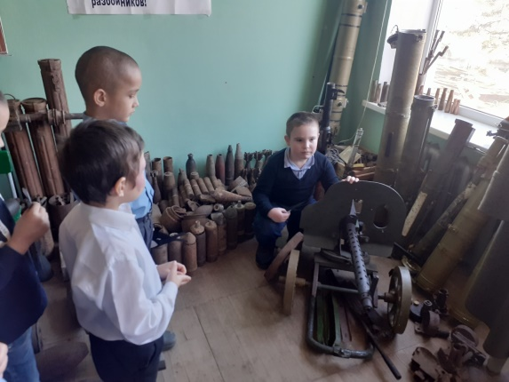
Экскурсия в музей ребятам очень понравилась. Дети были в восторге от посещения музея. Осталось много положительных впечатлений от увиденных экспонатов. Наше настоящее очень тесно связано с прошлым и выросло из него. Поэтому, чтобы лучше узнать современный мир, познать его законы, нужно начинать со знакомства с прошлым.
Классный руководитель 1 класса:
Ольга Владимировна Степанцова

ПРОБА ПЕРА.
Василий Цыганенко
У памятника.
Там, где город
Смотрит вдаль востока,
Степь седую небо сторожит,
У дороги тихо,
Одиноко

Памятник задумчивый стоит.
Сосен грусть,
Да скромная ограда –
Сколько по стране таких у нас!
Негодяев гитлеровских стадо
Тут в войну куражилось не раз.
На фронтах боёв неся потери,
Сознавая крах судьбы своей,
Они мстили…
В каменном карьере
Расстреляли множество людей.
Узкая, короткая аллея…
Тяжело и чаще дышит грудь…
Украинцы,
Русские,
Евреи
Жизненный закончили здесь путь.
Тут ни в чём невинны дети,
Старики и женщины лежат.
В них стреляли днём
и на рассвете.
Не смолкал фашистский автомат.
Будут вечно помнить поколенья
Тыща девятьсот сорок второй…
Год, когда
Тут враг с остервененьем
Сапогом топтал простор степной.
Я стою и сердцем ощущаю
Боль и стоны,
Детский крик и плач.
Пред глазами: женщина седая
И в упор стреляющий палач…
Час придёт,
Наступит эта дата,
Не простит народ наш, так и знай.
Скажет: «Убивал невиноватых,
И теперь по полной получай».
Смерч расплаты двигался
к Берлину,
Громыхали тысячи стволов.
Мать в слезах письмо писала сыну:
«Бей, сынок, их!
Бей их, подлецов!»

Проявляя мужество и смелость,
Сын у стен Рейхстага стал писать:
«Бьём их, мама
Так, чтоб не хотелось
Никому нас в жизни обижать!»
…Степь кругом,
Да изредка машины
Пробегут, колёсами шурша.
Плачет ветер –
Значит, есть причина,
Значит, есть и у него душа.
Много лет
Прошло с тех дней суровых,
И карьер уже порос травой,
Но взгляну на памятник, и снова
Жуть войны встаёт передо мной.

ДАТЫ.
Поздравляем вас, мужчины,
С Двадцать третьим февраля.
Вы защитники Отчизны,
Благодарна вам Земля.
Накануне Дня защитника Отечества, в школе-интернате состоялся праздничный концерт посвященный дорогим мужчинам «Защитникам – Слава!».

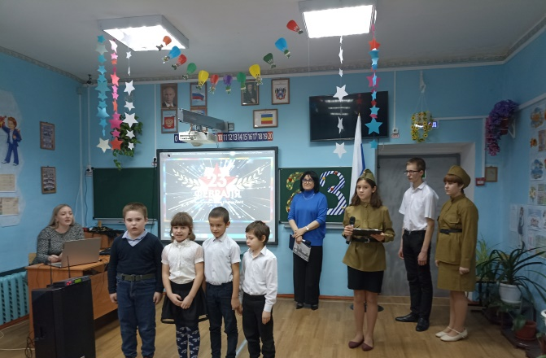

Весь этот чудесный праздник стал признанием в любви в адрес защитников Отечества от прекрасной половины и со сцены не раз звучали добрые слова поздравлений и пожеланий.
Множество ярких и красочных номеров было подготовлено участниками концерта.
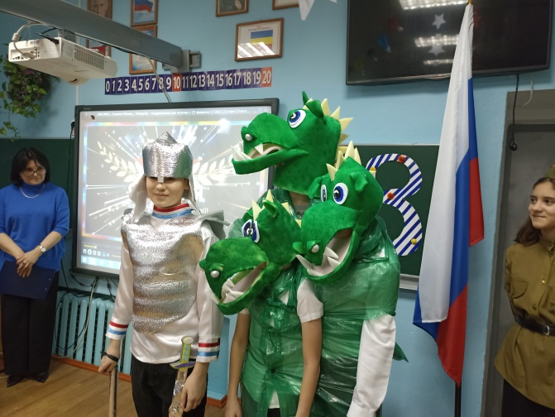

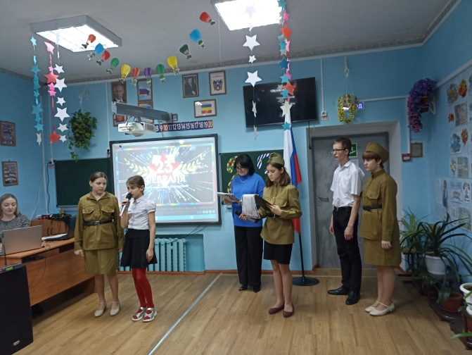

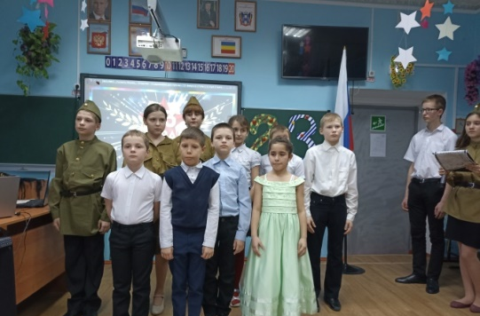

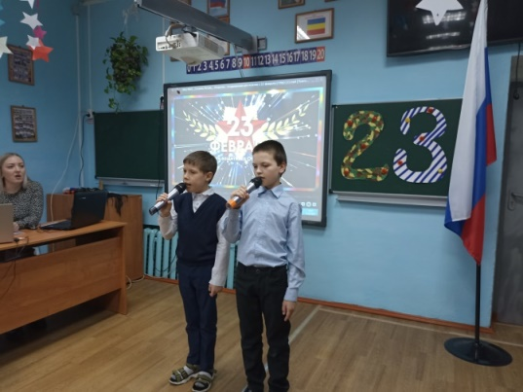

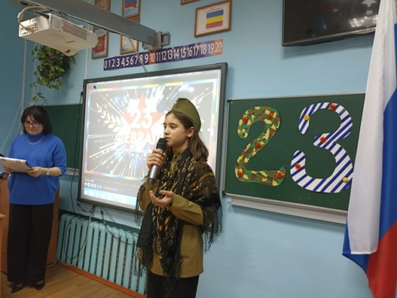
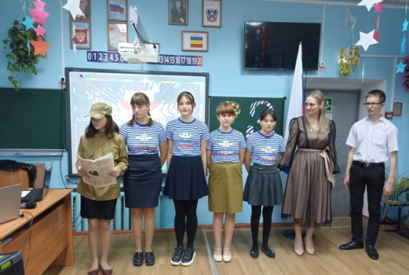
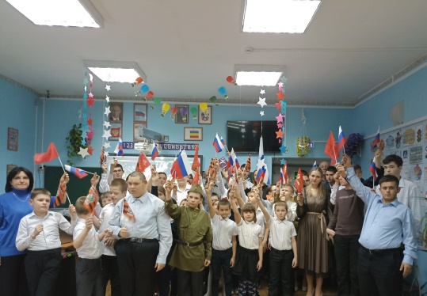
Обучающиеся нашей школы-интерната порадовали зрителей своими праздничными номерами. В этот день мужчины получили массу приятных сюрпризов и хорошего настроения.
Благодаря таким мероприятиям, у ребят воспитываются взаимоуважение и взаимная поддержка, прививается любовь и уважение к своей Родине, уважение к старшему поколению.
Концертная программа «Родины Защитники» прошла в теплой и дружеской обстановке. По завершению - аплодисменты долго не стихали!..
Дорогие защитники Отечества! Поздравляем всех с праздником 23 февраля! Желаем Вам сильного волевого характера, ловкости, энергичности, взаимопомощи, сострадания, доброты и других положительных качеств, в которых нуждается настоящий воин, способный всегда защитить свою Родину от врага!
Старшая вожатая школы-интерната Войнова И.П.

СЕГОДНЯ И ВЧЕРА.

Казачьи посиделки.
«Не забывайте рода своего, прошлого своего,
изучайте дело и жизнь своих дедов и прадедов,
работайте над закреплением их в памяти»
П.А. Флоренский
Мы живем в казачьем краю. В начале февраля в рамках Недели казачества «Мой край Донской, казачий» в 5-6 классе прошло мероприятие
«Казачьи посиделки». Его цель – воспитание уважения и чувства гордости к малой родине и казачеству. В этот холодный зимний день учащиеся 5-6 классов и их педагоги: классный руководитель С.А. Шмелева и воспитатели Н.С. Дендиберя и И.П. Войнова под казачьи песни встречали гостей у теплого, самобытного самовара. К ним зашли в гости: подъесаул «Союза Казаков-Воинов России и Зарубежья» Владимир Владимирович Бухтияров, секретарь Пролетарского местного отделения партии «Единая Россия» Любовь Евгеньевна. Театрализованное представление «Сказ про казачку и казака» никого не оставило равнодушным. Ведущие и ребята рассказывали о традициях казаков, их жизненном укладе в прошлом, о том, как трудились и воевали предки, как охраняли рубежи нашей Родины, во что свято верили. Ученики продемонстрировали хорошее знание традиций, нравов и обычаев казаков, ребята слушали песни, в которых отразилась вся жизнь казаков, их быт. А когда зазвучала песня «Эх, казачата», пошли в пляс.
Мой край родной… как же много узнали и вспомнили, и многому научились ребята за тот период, пока готовились к открытому мероприятию! Наши гости открыто радовались, что растет поколение с традициями казаков и любовью в сердце к родной Доской земле. «Любо!» - кричал Владимир Владимирович после каждого выхода маленьких артистов на сцену. Встреча закончилась торжественным исполнением гимна казаков Придонья.
После представления, встреча продолжилась в непринужденной обстановке за чашкой чая с конфетами и пирогами, где учащиеся и гости беседовали о жизни казаков в прошлом и настоящем, делились знаниями и впечатлениями. Интересно было вспомнить старые приметы, связанные с предметами обстановки и быта донских казаков.
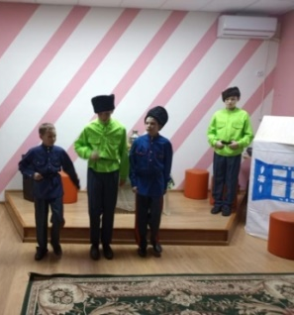

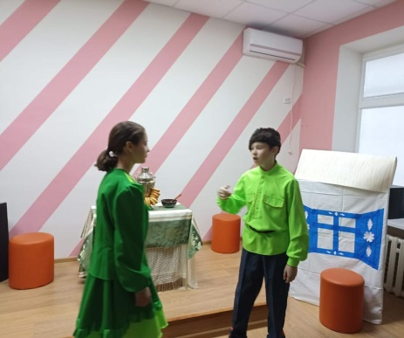

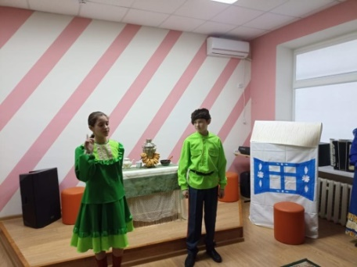

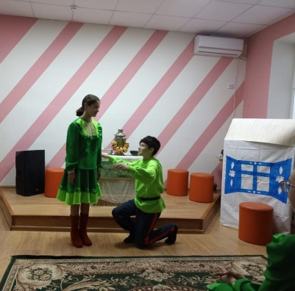

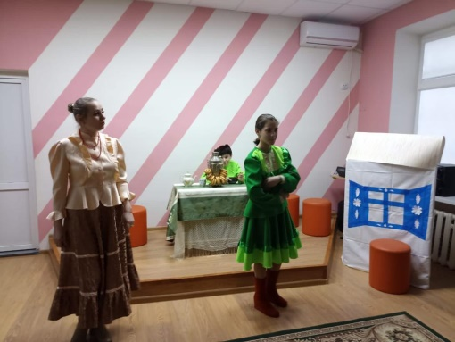

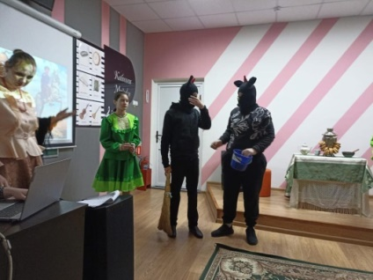

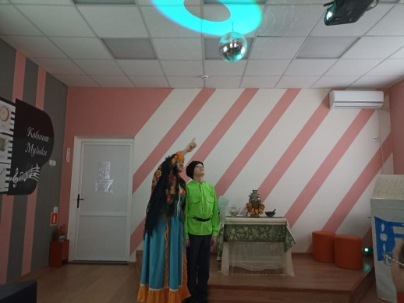

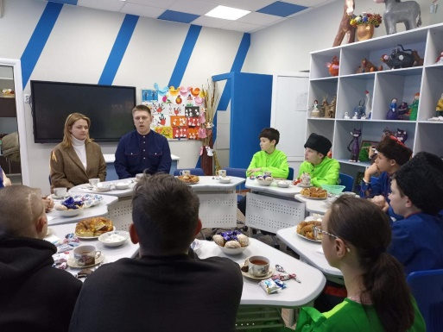

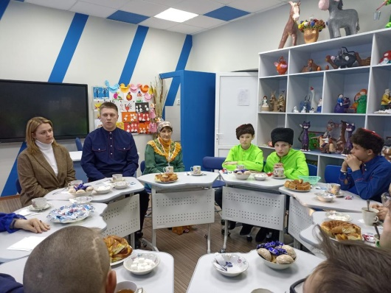

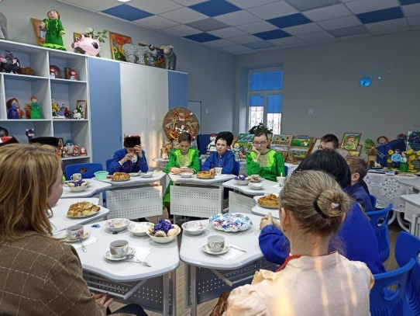

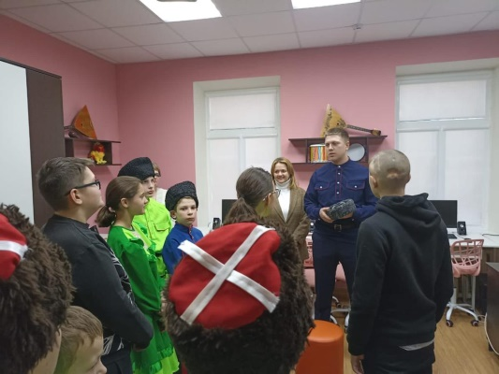
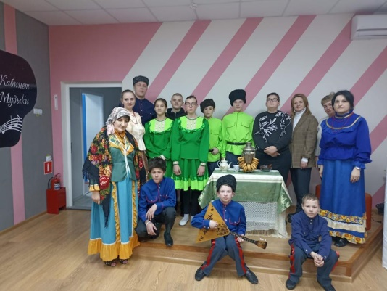

Для всех: педагогов, учеников и их гостей – такие встречи очень важны! Они дают возможность детям посмотреть на историю родного края другими глазами, полюбить свою малую родину, стать патриотами своей страны.
Воспитатель 5-6 класса Войнова И.П.
ЛЕНТА СОБЫТИЙ.
«Афганистан болит в моей душе…»
К праздничной дате вывода советских войск из Афганистана в 1988 году, 14 февраля в ОСП «Досуговой центр» МБУК РДК была организована встреча учащихся 5-9 классов Пролетарской школы-интерната с ветеранами Афганской войны.

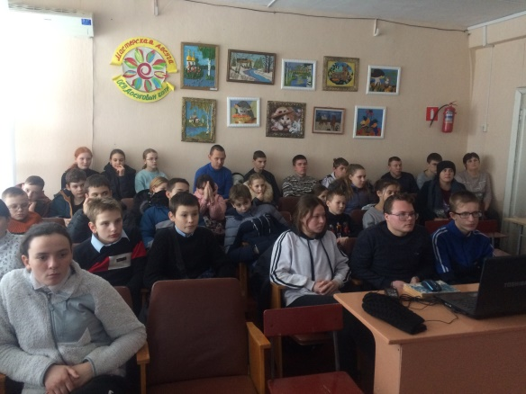

Перед учащимися выступили ветераны воины – афганской войны Бояринов Владимир Владимирович и Егоркин Сергей Алексеевич. Нам очень повезло, пришли не просто воины-интернационалисты, а настоящие герои и патриоты.

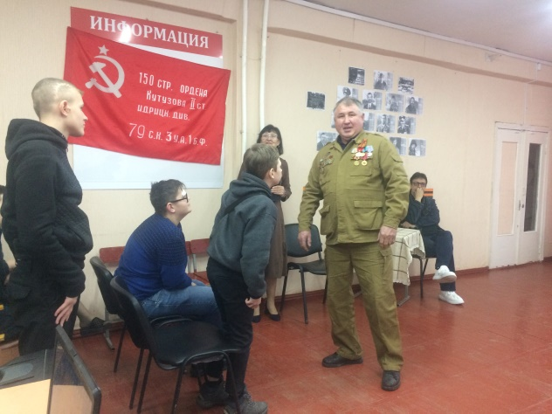

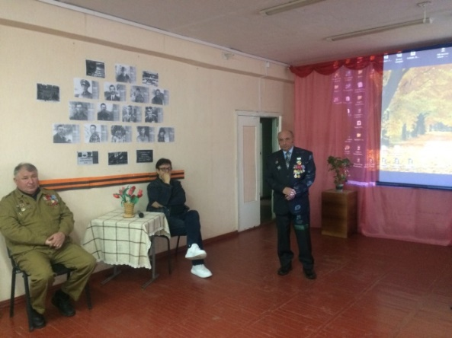

В Афганистан они попали в разные годы и служили в разных частях, но сколько похожих историй и случаев смогли рассказать ребятам. А ребят интересовало всё: как мирные афганцы относились к русским, сколько раз пришлось стрелять, приходилось ли кого-нибудь убивать, знали ли близкие о том, где находились?

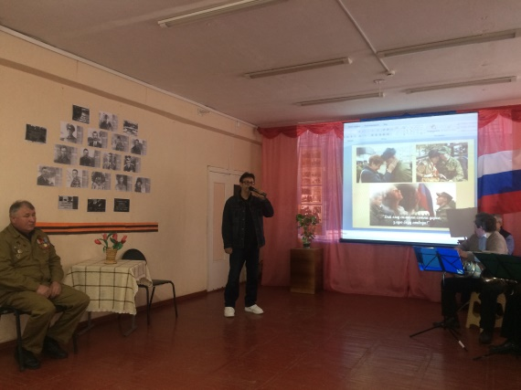
В своих выступлениях гости рассказали о себе, своём жизненном пути, о том, как они оказались участниками военных действий, как не раз попадали под обстрелы, самим приходилось не расставаться с автоматом ни днем, ни ночью.

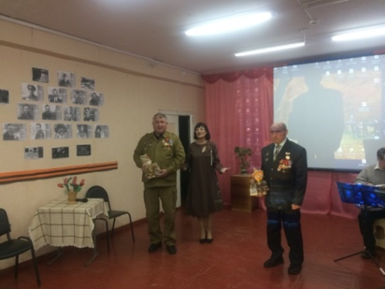

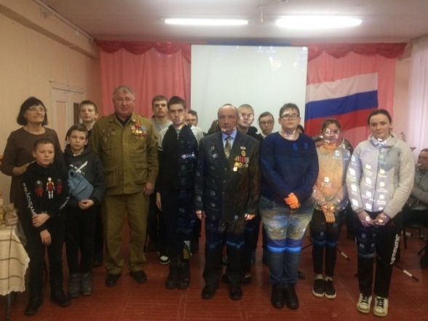

Они вспомнили трагические дни Афганской войны, земляков-уроженцев Пролетарского района, погибших в той войне, призвали молодое поколение любить свою Родину и стать достойными ее защитниками.
В конце встречи нашим гостям были вручены куклы-обереги сделанные руками учеников школы-интерната. Такие встречи необходимы всем нам, чтобы еще раз напомнить – Мир нужен всем!
Старшая вожатая школы-интерната
И.П. Войнова
ПРОСИМ СЛОВО.
Проведение рейда по сохранности и бережного отношения к учебникам "У КОГО УЧЕБНИКУ ЛУЧШЕ ЖИВЕТСЯ".
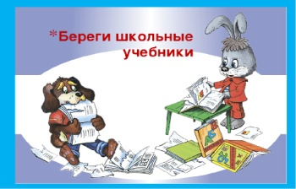
По плану работы совета старшеклассников «Радуга» и
в целях воспитания бережного отношения к книге и сохранности учебного фонда 26 января в школе-интернате прошел, рейд по проверке сохранности учебников. Проверку учебников проводили: старшая вожатая
Войнова И.П., члены совета «Радуга» - Ковтун Радмила, Гришин Александр. Проверялось наличие учебников на уроке согласно расписанию, обложки, закладки, а также внешний вид учебников.
Цель рейда – научить ребят правильному и бережному отношению к учебникам. По результатам проверки можно сделать следующий вывод: Большинство учащихся держат
учебники в хорошем состоянии, согласно школьному расписанию и следят за их санитарным состоянием. Порадовали учащиеся начальных классов, добросовестно относятся к учебникам, вместе с педагогами и родителями обернули учебники, в учебниках закладки, удалены надписи. Спасибо учителям, детям и их родителям. Отрадно посмотреть на учебники в 1 ,2 классах.
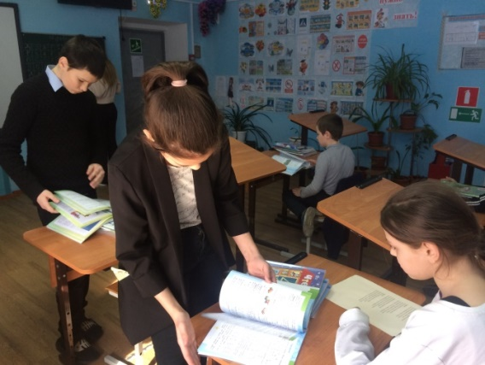

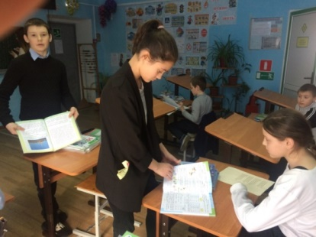

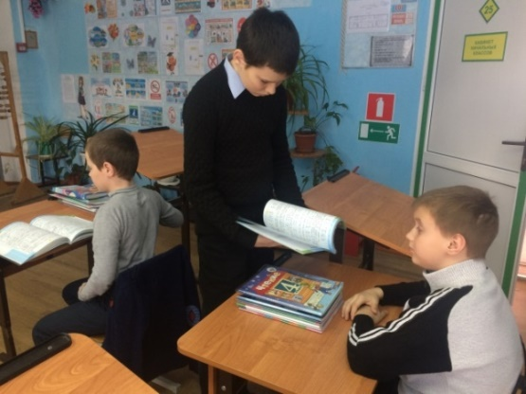

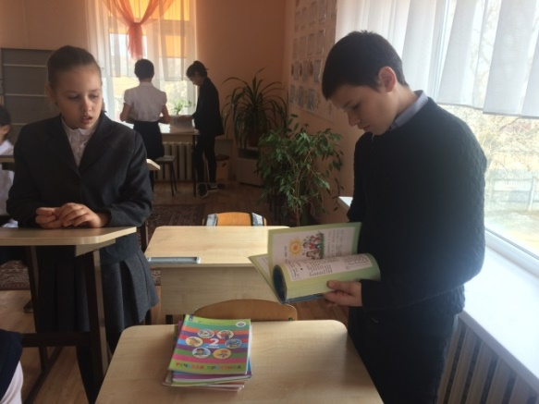

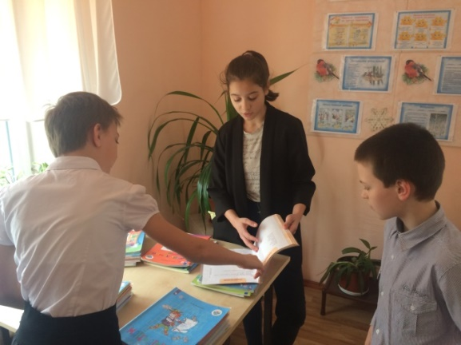

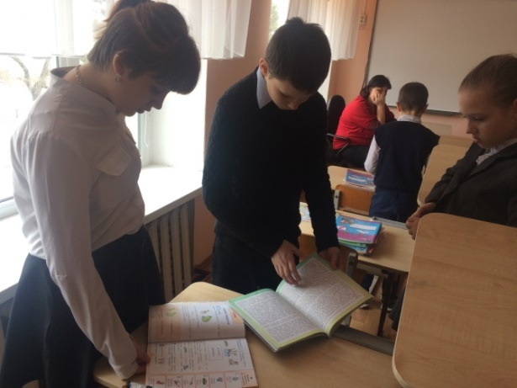

В средних классах внешний вид учебников не у всех ребят в хорошем состоянии. Не выполняются требования
по сохранности учебников в 7 классе, у многих ребят учебники без обложек, небольшой части учебников требуется мелкий ремонт (подклеить, стереть ластиком пометки). Были сделаны замечания учащимся 8-х классов. Надеемся на сознательное отношение каждого ученика к своему помощнику в учебе – школьному учебнику, и думаем, что ситуация изменится в
лучшую сторону. В ходе рейда еще раз мы напомнили учащимся об основных правилах пользования учебниками и об ответственности за порчу учебников. С информацией по итогам рейда ознакомлены классные руководители.
Итоги проверки: Серьезно и ответственно подошли к проблеме сохранности учебников 1- 4 классы , 9 класс. Хуже всех учебникам живется в 7 классе. Напоминаем, что все учебники используются в учебном процессе минимум 5 лет, поэтому необходимо сохранить их в хорошем состоянии. В результате выше перечисленного, следует сделать вывод:
1. Необходимо ужесточить контроль по сохранению библиотечных учебников. 2. Классным руководителям о результатах проверки сообщить на родительском собрании; материал разместить в классных уголках;
3. Провести внутри класса разъяснительную работу по сохранности, и назначить ответственных учащихся;
4. Внутри каждого класса устранить все замечания;
5. Следующий рейд провести через 2 недели и в конце учебного года.
Уважаемые ребята, родители! Учебная литература - одно из составляющих условий успешной учебы. Каждому хочется держать в руках чистый и опрятный учебник, а для этого его нужно беречь!
Еще раз напоминаем общие требования:
1.Учебник должен быть подписан ручкой (Ф.И. ученика с указанием учебного года);
2. В начальных классах обязательно должна быть закладка;
3. Учебник должен быть одет в обложку;
4. Учебник должен быть чистым, иметь аккуратный не помятый вид.
Надеемся, что при следующем рейде у всех учащихся школы-интерната все учебники будут здоровы!
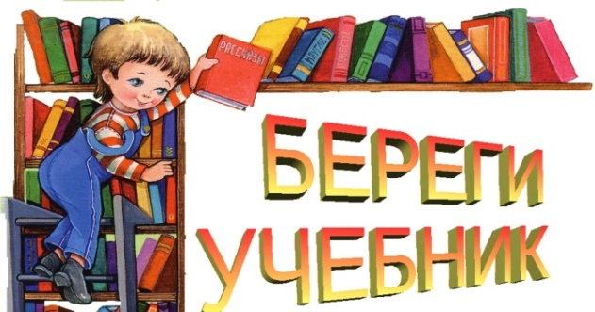

Заметку подготовили: старшая вожатая школы-интерната И. Войнова и
Совет старшеклассников «Радуга».

ЭТО ИНТЕРЕСНО.

Международный день «спасибо»
Будем благодарить от чистого сердца!

11 января в календаре всего мира с недавних пор – дата необыкновенная. Этот зимний день наполнен светом и теплом открытых сердец, пронизан искренностью пожеланий. А всё, потому что с подачи международных организаций была учреждена традиция отмечать присутствие в нашей жизни слова значимого и бесконечно доброго –слова «спасибо».
История праздника «Международный день спасибо»
Слову «спасибо» более четырех веков. Важной точкой отсчета в истории его разговорного использования стал 1586 год, когда жест благодарности, заключенный в трех слогах, впервые оказался в парижском словаре. Примерно в это же время появился наш русский аналог способа выражения признательности по-новому, происходящий от праславянского языка. В обывательскую речь его попытался ввести протопоп Аввакум, вместо привычного «благодарствую» употребив «спаси Богъ». Но данный шаг не сумел в мгновение ока вытеснить старую форму проявления вежливости: прошло три столетия, прежде чем слово «спасибо» прижилось в современном обществе, став одним из правил этикета.
Несмотря на то, что русский словарь подтверждает «божественное» происхождение обыденного для нас способа выражения благодарности, далеко не все считают также. Например, староверы полагают, будто прародителем слова «спасибо» является комбинация «спаси Бай», где последний – один из пантеона языческих богов. Таким образом,
произношение данного выражения приравнивается ими к греховному действию, совершаемому против Творца. В христианской же религии «спасибо» часто заменяют на "Спаси Бог", «спаси Господь» или «спаси Христос», но не потому, что первое считается плохим или оскорбляющим Высшие Силы, а по причине частично утраченного им первоначального значения.
Не нужно лишних слов красивых,
Не нужно много говорить...
А просто в этот День "спасибо"
Спешите всех благодарить!
Сказать "спасибо" нужно людям,
Которые вам дороги, близки,
И ты прими мое "спасибо", друг мой,
Спасибо, друг мой, от души!!!
И в праздник самого доброго слова – Международного дня “спасибо”, хочется пожелать всем быть добрее и благодарнее друг другу.
ПЕРЕМЕНА

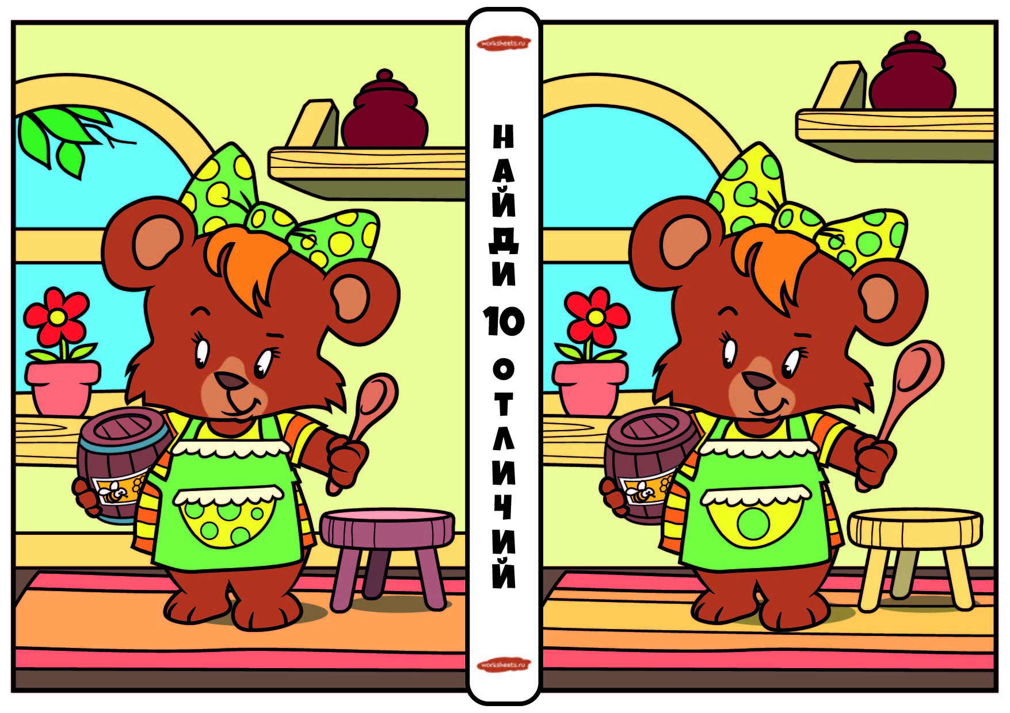

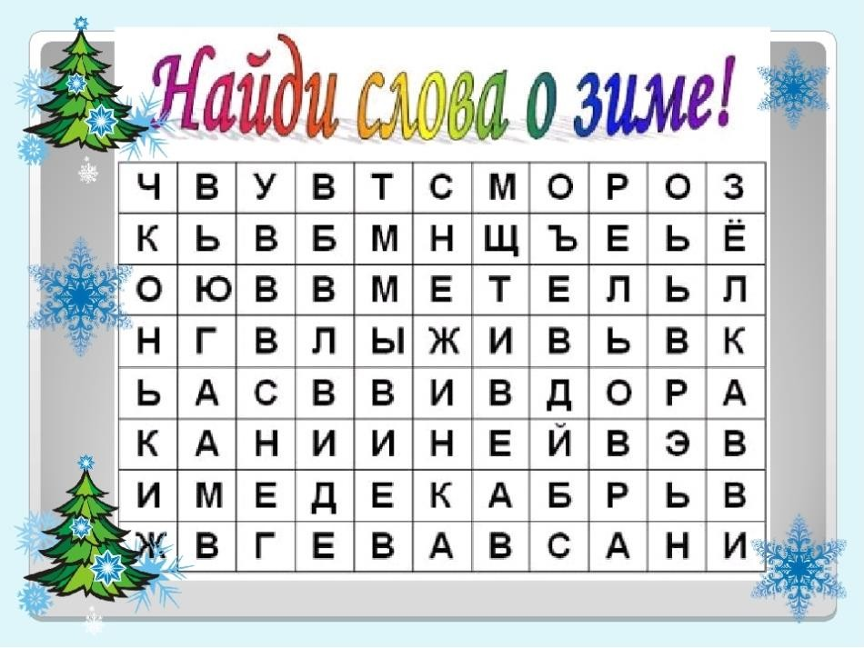

Поздравляем с днём рождения всех, кто родился в январе-феврале!
Сотрудников школы:
Габрелян С. И.
Захарченко В.А.
Обучающихся, воспитанников:
Савину Дарью
Вахрамееву Любовь
Звягинцева Вениамина
Кушнарева Дмитрия
Масютину Екатерину
Мукаилова Алигайдара
Овсяникова Алексея

Январские вьюги снежинками белыми вьются,
Пусть хором волшебным друзей пожеланья сольются.
Желаем здоровья – так часто его не хватает,
Веселья желаем – оно никогда не мешает,
Удачи желаем – она к нам стучится не часто,
И просто желаем огромного личного счастья!

Над номером работали: информационный совет ДО «Радуга» Пролетарской школы-интерната.

